淡江時報 第 1199 期
【113學年度教學與行政革新研討會特刊】開幕致詞／校長 葛煥昭
教學與行政革新研討會特刊
首先，「AI+SDGs=∞」和「ESG+AI=∞」理念持續被重視，無論哪一個學系或領域，都可以透過這樣的組合，達到相輔相成的效果。早在2019年，本校已開始進行布局，也一直在正確、領先的步伐中不斷邁進。如今本校提倡的「雙軌轉型」，就是將AI技術融入教學中，而最重要的推動力就是應用數位轉型。

今年本校舉辦了各行政和學術單位「數位轉型暨淨零轉型成果觀摩展」，當時不僅有MS 3AP、AOAI、ChatGPT、Copilot等工具引入，且行政和學術單位人員都相當積極參與，但我意識到，教師對AI技術的應用相對有限，因此今天這場會議是特別為各位教師而設，目的是讓大家更好地瞭解AI在教學中的潛力與運用。

今天教學與行政革新研討會，邀請了一些老師分享將AI融入教學的案例，讓各位教師們瞭解只要接受基本的教育訓練，便能運用AI工具來協助教學，進一步改善教學流程，讓學生在未來職場上，能更具競爭力。AI類型中，不只有生成式，還有判別式，它可在教學、研究與產學合作中，發揮更廣泛的作用，尤其是預測、分析和決策的支持，因此很需要藉由AI這項工具來協助發揮。

當前我們的首要目標，是讓所有教師能在教學中融入AI，這並不侷限於AI方面或特定學科領域，所有領域的教師，都可以使用多樣化的AI工具來改善教學方式，一起參與教學革新。
2024/12/03

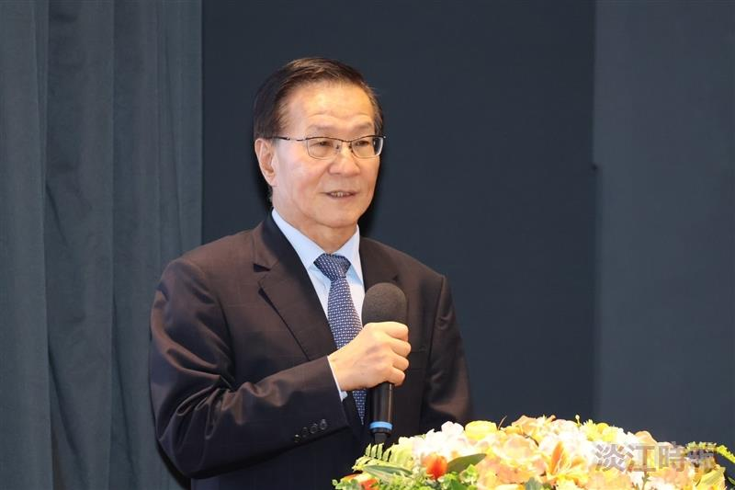
校長葛煥昭開幕致詞。（攝影／李而義）

